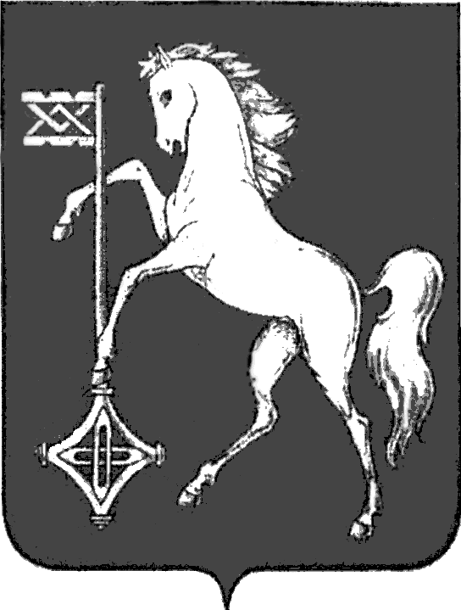

АДМИНИСТРАЦИЯ ГОРОДСКОГО ОКРУГА КОХМА
ИВАНОВСКОЙ ОБЛАСТИ
______________________________________________
П О С Т А Н О В Л Е Н И Е

от 31.10.2024 № 657

городской округ Кохма

О внесении изменения в постановление администрации городского округа Кохма от 21.11.2019 № 832 «Об организации ведомственного контроля за соблюдением трудового законодательства и иных нормативных правовых актов, содержащих нормы трудового права, в городском округе Кохма»
В соответствии с постановлением администрации городского округа Кохма от 24.05.2024 № 303 «О переименовании муниципального бюджетного учреждения дополнительного образования «Детско-юношеская спортивная школа городского округа Кохма» и утверждении устава муниципального бюджетного учреждения дополнительного образования «Спортивная школа городского округа Кохма» в новой редакции»

П О С Т А Н О В Л Я Ю:

- Внести в постановление администрации городского округа Кохма от 21.11.2019 № 832 «Об организации ведомственного контроля за соблюдением трудового законодательства и иных нормативных правовых актов, содержащих нормы трудового права, в городском округе Кохма» следующее изменение:
в пункте 4 приложения 1 к постановлению слова «МБУ ДО «Детско-юношеская спортивная школа городского округа Кохма» заменить словами «МБУ ДО «Спортивная школа городского округа Кохма».
2. Опубликовать настоящее постановление в газете «Кохомский вестник» и разместить на официальном сайте городского округа Кохма
в сети Интернет.
Глава
городского округа Кохма М.А. Комиссаров

